2026年西南科技大学在线考试服务采购技术要求
一、系统需采用B/S系统架构模式，采用模块化设计，便于开发新的功能，扩展性强。系统预留出后续开发的接口，外部模块易集成进来。
二、前端需运用富客户端框架，保证用户在使用过程中的易用性以及页面的美观与统一。
三、需能支撑≥15000用户同时在线考试，≥3000用户并发访问的考试需求，并保证用户访问时延不高于1000ms。
四、系统需基于目前应用范围广泛的框架进行开发，保证系统的可靠性以及未来发展的延续性。
五、系统需采用加密算法对接口进行加密，保证接口调用安全。
六、系统需采用缓术，并使用采用集群部署机制，为系统提供缓存服务，提高平台访问效率。
七、功能指标
（一）三步创建考试，多重属性设置防作弊在线考试系统不仅支持AB出卷、随机抽题，也支持题目的随机排序及选项的随机排序，让不同的考生所看到的卷面各不相同。同时，IP地址识别、防刷新处理、抓拍、人脸识别等方式防止作弊现象。另外对考生机器断网断电等异常情况需采取不定期自动保存考卷的方式来减少已作答内容的丢失，让考试更加安全。
（二）多终端支持，满足不同场景下的考试需求
系统支持Web端、PC客户端、移动端（Pad、APP、小程序），Web端包含管理员、教师学生多个角色的功能，PC客户端及移动端满足学生考试流程。且PC客户端能够满足考试中严格防作弊的考试需求。
同时，系统支持设置允许登录的终端限制，可以针对不同的考试类型如考试、自测可设置其允许使用的不同终端，从而保证系统对多终端多应用场景的支持。
（三）人脸识别和活体检测服务
系统支持人脸识别技术，对在线考试活动进行全程智能监控，有效防止替考。系统可设置开启人脸识别，考生进入考试前必须识别通过后才可进入考试。系统可设置抓拍并识别，抓拍可根据实际情况最多设置≥10次人脸检测，系统会根据张数在考生作答时间内随机生成相应的抓拍时间点，根据时间点则会进行抓拍并识别，识别不通过会弹出警告，弹出三次警告则系统会判定该卷为作弊卷，成绩自动计0分。另外，系统会自动随机检测摄像框中是否有人脸，若未检测到人脸，系统会弹出未检测到人脸的提示，并锁住屏幕不让答题，待学生将人脸放置在摄像框中，点击确认后，才会将锁定解除。
（四）功能对接服务
系统所提供的功能都需要与学院现有学历教育教学教务平台（西科在线 www.swust.net.cn）进行功能对接，可接受学院现有学历教育教学教务平台的直接管控，保证学历教育教学教务平台中考生信息和考试成绩等，能实现实时同步。
与学院现有学历教育教学教务平台功能对接的所有费用（包括但不限于第三方公司接口对接成本）已包含在投标报价中。
（五）题库对接服务
系统要求必须直接调用学院现有学历教育教学教务平台（西科在线 www.swust.net.cn）题库，学院无需管理维护多套题库系统，保证在线练习、在线作业、在线考试、在线出卷所调用的题库的一致性。
与学院现有学历教育教学教务平台题库对接的所有费用（包括但不限于第三方公司接口对接成本）已包含在投标报价中。
（六）系统对接学院现有课程学习平台，提供不限次数的在线练习、在线作业及在线测试服务。

八、功能配置清单
（一）机考系统的工作流程如下图：
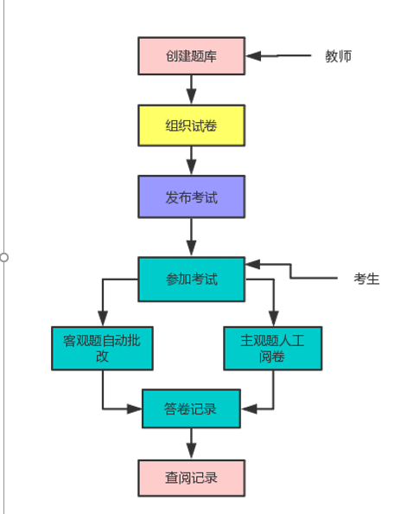
（二）导入题目、创建题库；
支持多种题目添加方式：单题录入、EXCEL导入、复制粘贴录入、AI智能录入。
支持题库扩充建设，给出某个课程中的一段材料或者上传一个文件，可指定题目的类型和每个题型的题目数量，根据材料自动生成题目。也可以上传的视频文件，自动提取并分析视频字幕，依据生成的字幕内容智能出题，可自定义题型、题量。
出题时，支持上传公式图片，自动识别并提取图片中的公式到题目中。
支持题库查重，可选择单个知识点或者多个知识点进行查重。
（三）使用题库中的题目创建试卷（普通试卷、随机试卷、文档 试卷）、设定试卷参数，发布试卷；可以组建普通试卷、随机试卷和文档试卷，另外还支持直接使用word导入试卷，系统提供上传样板，导入AI自动识别本地试卷的试卷题目类型、答案等信息，形成在线试卷使用。支持对已经组卷的试卷直接复制引用，或者作为模板进行修改和调整，支持对普通试卷导出成word格式，支持试卷审核流程，并自定义审核流程。
（四）创建考试，选择已组完的试卷或者重新组卷，设定考试参数，并发布考试；
（五）导入考生信息，考生按要求参加考试，提交答卷；
（六）系统自动批改客观题、阅卷老师人工批改主观题；
（七）形成答卷记录，学生老师自行查阅。支持题库、试卷、学生答卷及作答记录的导出，支持导出word、excel、pdf等格式，导出答卷中同步显示学生人脸识别、照片抓拍。

